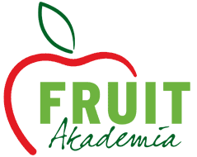

Szkolenie sadownicze
Zapraszamy sadowników na spotkanie dotyczące cięcia drzew jabłoni

Spotkanie odbędzie się dnia
27 lutego 2015 roku o godz. 9⁰⁰
w Sali OSP Kozietuły.
W programie spotkania przewidziane:
- Jarosław Kuklewski, FruitAkademia: 10 zasad cięcia drzew jabłoni.
- Sławomir Zieliński, Intermag: Nowoczesne rozwiązania w dokarmianiu pozakorzeniowym.
- Waldemar Łuczak, Amagro: Produkty biostymulujące w uprawach sadowniczych.
- Piotr Szymczak, FruitAkedmia: Pokaz cięcia w sadzie Pana Zielińskiego

W trakcie spotkania przewidziany poczęstunek dla uczestników.

